

Національний технічний університет України

“Київський політехнічний інститут”

БАЗИ ДАНИХ ТА ІНФОРМАЦІЙНІ СИСТЕМИ

# Лабораторна робота №9:

Налаштування системи безпеки MS SQL Server

Виконав:

Студент гр. ФІ-91

Варіант 4

Бурдун Вячеслав

Перевірив:

Коломицев М.В.

Київ 2012

**Мета роботи:**Набуття навичок налаштування системи безпеки MS SQL Server .

**Результат роботи:**Створення користувача, розмежування прав доступу.

**Завдання:**

1. Напишіть команди Transact SQL для наступних дій:
   1. Створити новий обліковий запис;
   2. Назначити користувачу роль БД (будь-яку);
   3. Надати користувачу *Bill* повноваження на доступ к збереженої процедури (будь-якої);
   4. Відкликати всі надані користувачу *John* привілегії.
2. Поясніть призначення наступних команд Transact SQL:
   * 1. GRANT SELECT, INSERT   
        ON SUPPLIES   
        TO J_Smith  
        WITH GRANT OPTION AS Economists
     2. EXEC[UTE] sp_addlogin ‘king_of_the_db',   
        ‘a2h7d0f7dg84mdf94',   
        ‘PROJECTS',   
        ‘Ukrainian',   
        ‘master',   
        ‘NULL'
     3. REVOKE ALL TO ‘M_Ivanenko'   
        CASCADE
3. Зашифруйте зміст однієї з колонок таблиці в створеній БД.

**Виконання завдання:**

1. Для створення нового користувача і виконання дій з ним:
   1. Для створення нового облікового запису будемо використовувати наступний код:

CREATE LOGIN Bill WITH PASSWORD = 'qwerty';

USE [University]

GO

CREATE USER Bill FOR LOGIN Bill;

* 1. Для додавання ролі будемо використовувати наступний код:

USE [University]

GO

EXECUTE sp_addrolemember "db_datawriter", "Bill";

* 1. Для додавання повноважень виконувати збережні процедури будемо використовувати наступний код:

USE [University]

GO

GRANT EXECUTE ON [Laba7] TO Bill;

* 1. Для того, щоб відкликати всі надіслані привілегії будемо використовувати наступний код:

USE [University]

GO

DENY EXECUTE ON [Laba7] TO John;

1. Пояснення:
2. Надати повноваження зчитування і додавання даних до об’єкту «SUPPLIES» для користувача «J_Smith» з повноваженнями такими як у ролі «Economists».
3. Додати логін на сервері MSSql«king_of_the_db» з паролем «a2h7d0f7dg84mdf94», базу даних по-замовчуванню «PROJECTS», з мовою по-замовчуванню «Ukrainian», з номером SID «master», і те що пароль передається в чистому виді (без шифрування).
4. Зашифруємо колонку «MiddleName»за допомогою алгоритму AES128:

USE University

GO

CREATE MASTER KEY ENCRYPTION BY PASSWORD = 'qweqwe';

GO

--------------------------------------------------------------------

USE University

GO

CREATE CERTIFICATE [Certificate]

WITH SUBJECT = 'Protect Data';

GO

--------------------------------------------------------------------

USE University;

GO

CREATE SYMMETRIC KEY SymmetricKey

WITH ALGORITHM = AES_128

ENCRYPTION BY CERTIFICATE [Certificate];

GO

--------------------------------------------------------------------

USE University;

GO

ALTER TABLE Professors

ADD Data_encrypt varbinary(MAX) NULL

GO

USE University;

GO

OPEN SYMMETRIC KEY SymmetricKey

DECRYPTION BY CERTIFICATE [Certificate];

GO

UPDATE Professors

SET Data_encrypt = EncryptByKey (Key_GUID('SymmetricKey'), MiddleName)

FROM dbo.Professors;

GO

CLOSE SYMMETRIC KEY SymmetricKey;

GO

Результат роботи:

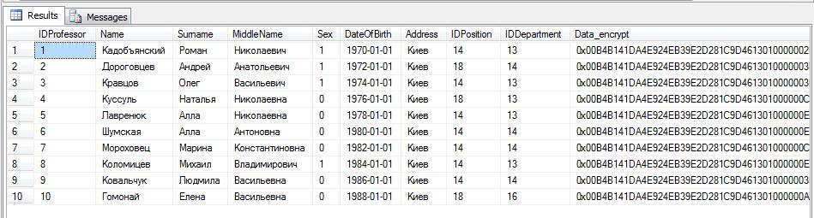

**Висновок:**

У ході виконання даної роботи я навчився створювати «Мастер-ключі», сертифікати, симетричні ключі, зашифровувати дані, а також їх розшифровувати.